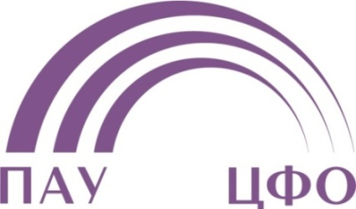
«Практика применения законодательства о банкротстве. Новации и перспективы»
г. Казань 29 мая 2014 г.

Организатор семинара: Некоммерческое партнерство «Саморегулируемая организация арбитражных управляющих Центрального федерального округа».

Программа семинара

Время | Тема выступления | Выступающий
12:00 | Приветственное слово | Волжанин А.В.  Гарипов Ш.Г.
12:10 – 12:40 | Новации законодательства о банкротстве | Волжанин А.В.  Председатель Совета ПАУ ЦФО
12:40 – 13:20 | Предложения Российского Союза Саморегулируемых Организаций Арбитражных Управляющих по внесению изменений в закон о банкротстве и другие федеральные законы | Липкин И.Б.  Директор РССОАУ
13:20 – 13:50 | Уплата НДС в процедуре конкурсного производства | Гарипов Ш.Г.  Региональный представитель ПАУ ЦФО в Республике Татарстан
13:50 – 14:30 | Повышение уровня профессиональной подготовки арбитражных управляющих | Рыков И.Ю.  Руководитель компании «Банкротство плюс»
14:30 – 15:00 | Кофе - брейк
15:00 – 15:30 | Оспаривание решений собраний кредиторов | Вдовин О.Ф.  Региональный представитель ПАУ ЦФО в Нижегородской области
15:30 – 16:00 | Практика проведения торгов | Балашов Ю.В.  Организатор торгов, директор ООО Аукционторг
16:00 – 16:30 | Обзор типовых нарушений, допускаемых членами ПАУ ЦФО при проведении процедур банкротства | Семченко Е.В.  Заместитель председателя Дисциплинарного комитета ПАУ ЦФО
16:30 – 17:00 | Формирование реестра требований кредиторов, в том числе погашение реестровых требований третьими лицами | Гудкова О.Е. Региональный представитель ПАУ ЦФО в Рязанской области
17:00 | Расширенное заседание Совета

